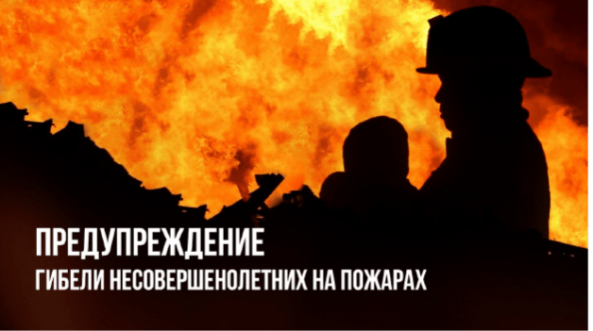
Советы родителям:
- Уходя из дома, убедитесь, что все электронагревательные приборы выключены;
- Не применяйте нестандартное и самодельные нагревательные приборы;
- Не пользуйтесь повреждёнными розетками;
- Не храните дома легковоспламеняющиеся жидкости и взрывоопасные предметы;
- Не загромождайте балконы и лоджии горючими материалами;
- Не пользуйтесь дома открытым огнем;
- Не курите в доме;
- Храните спички и зажигательные приборы в недоступном для детей месте, не оставляйте малолетних детей без присмотра, научите малышей сообщать вам о случайно найденных ими спичках или зажигалках;
- Если ребенок проявляет любопытство к огню или играет с огнем, объясните спокойно и твердо, что спички и зажигалки - это предметы, с которыми надо быть осторожными.
- Объясните ребенку, что во время пожара прятаться нельзя в шкафу, под кроватью и других укромных местах, тушить водой электроприборы, пользоваться лифтом (убегать по лестнице), отрывать окна, постараться покинуть помещение двигаясь около стены закрыв нос и рот от дыма мокрой тряпкой;
- Не запугивая, расскажите правила пожарной безопасности и «проиграйте» различные ситуации;
- Выучите домашний адрес и номер телефона, чтобы при необходимости ребенок сам мог обратиться за помощью в службу спасения;
- Возле телефона на листе бумаги напишите номера экстренных служб и объясните ребенку при каких обстоятельствах ими можно пользоваться;
- Установите в квартире (доме) пожарную сигнализацию или извещатель о пожаре;
- Имейте дома первичные средства пожаротушения.

И, самое главное, ни при каких обстоятельствах не оставляйте детей без присмотра!

Комиссия по делам несовершеннолетних и защите их прав при администрации Абатского муниципального района

